Vingt sixieme Dimanche du temps ordinaire
27/09/25 | 18H30 HIND | Messe anticipée du Dimanche
28/09/25 | 10H00 NORD | Fête Patronale (Sts Archanges)
Messes de Semaine
29/09/25 |  | Pas de Messe
30/09/25 | 09H30 HIP | Messe de Semaine St. Jérôme
01/10/25 | 09H30 LIM | Messe de Semaine Ste Thérèse de l'Enfant Jésus.
02/10/25 | 18H00 HIND | Adoration, Salut, suivi de messe Sts Anges Gardiens
03/10//25 | 18H00 NORD | Chapelet, suivi de Messe de Semaine Premier Vendredi
Vingt septieme Dimanche du Temps ordianire
04/10/25 | 18H30 HIP | Messe anticipée du Dimanche
05/10/25 | 10H00 ICHT | Messe du Dimanche
 | 16H00 HIND | Chapelet

Attention ! Changement par rapport au planning bi-mensuel !
Dimanche 5 octobre la messe dominicale sera célébrée à 10H00 à Ichtratzheim. Avec nos excuses pour l'erreur.



Pour joindre le Cure M. d'Hooge :
253, Impasse de l'Eglise, 67150 Hindisheim
Tél 03 67 99 43 99 / 06 61 34 04 14
marcdh2@hotmail.com
Communaute de paroisses Pays de Saint Ludan
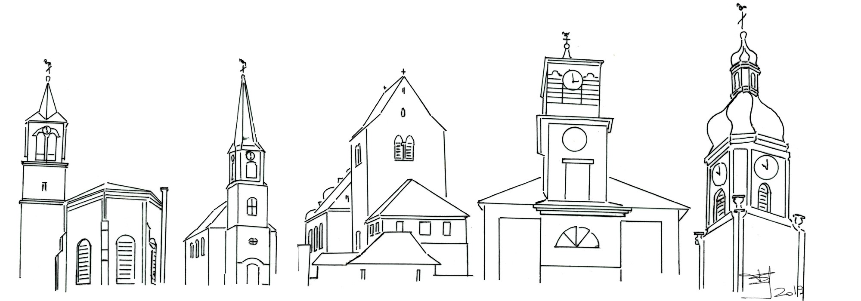

Feuille de semaine N°163

Première lecture : Am 6, 1a.4-7 : « La bande des vautrés n’existera plus »

Psaume : Ps 145 (146) : Chante, ô mon âme, la louange du Seigneur !

Deuxième lecture : 1 Tm 6, 11-16 : « Garde le commandement jusqu’à la Manifestation du Seigneur »

Évangile : Lc 16, 19-31 : « Tu as reçu le bonheur, et Lazare, le malheur. Maintenant, lui, il trouve ici la consolation, et toi, la souffrance »
Ah ! si seulement Jésus nous avait présenté un mauvais riche, qui maltraite le pauvre, nous aurions pu respirer. La parabole ne nous aurait pas concernés. La richesse n’est pas mauvaise, mais elle risque d’aveugler
Jésus ne reproche nullement d’être riche, mais bien d’être aveugle et indifférent à la misère du pauvre qui gît à sa porte. Etre riche n’est ni une tare ni un vice honteux. Mais il y a une bonne et une mauvaise manières de l’être.
Une chose est certaine : il est difficile d’être riche et de rester ouvert au partage et à la compassion. Le luxe endort les individus, les sociétés et les nations. Il émousse la vigilance. La richesse est tellement dangereuse qu’elle sert le plus souvent à creuser davantage le fossé qui sépare les démunis des possédants plutôt qu’à le combler.
Enfermé dans sa prison dorée, le riche risque de ne pas entendre les cris de souffrance de ses frères. Il risque tout autant de rester sourd à la Parole de Dieu qui pourrait pourtant le délivrer.
La parabole de l’homme riche et du pauvre Lazare ne cesse pas d’être d’actualité. Les journaux nous la racontent tous les jours. Elle nous invite à la conversion.
L’enfer et le ciel existent
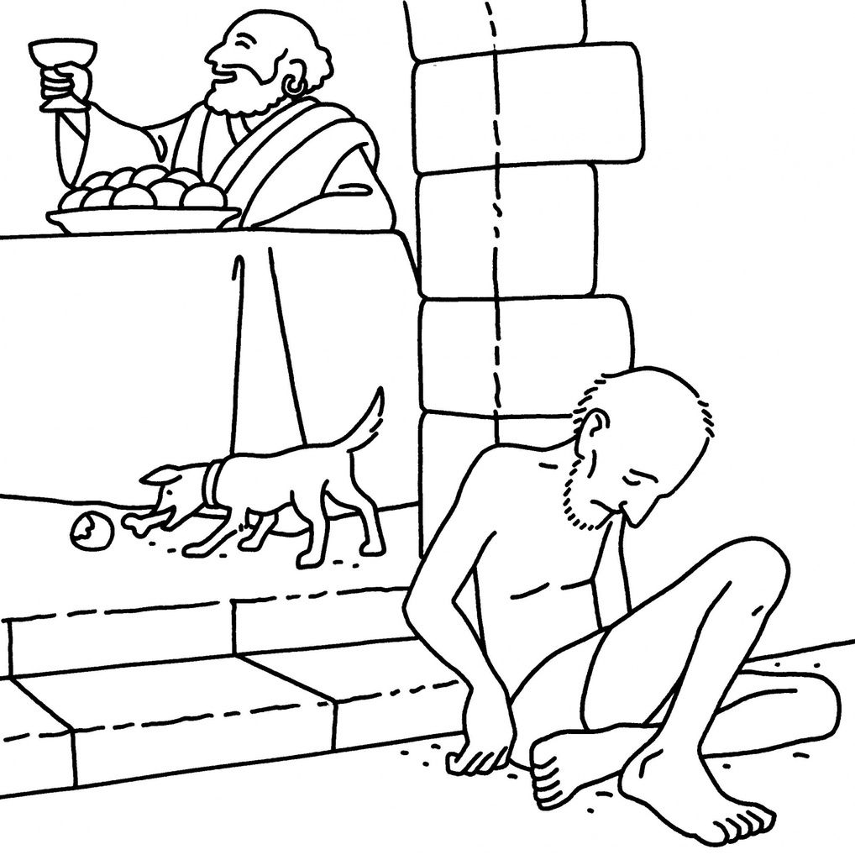
Il arrive de plus en plus aujourd’hui qu’on se demande si l’enfer existe. Et on s’empresse de dire que non... N’est-ce pas un peu léger ? Jésus, lui, en tout cas, ne pense pas comme cela. Pour lui, l’enfer prolonge la vie terrestre. C’est rester loin de Dieu, comme on l’était ici-bas. C’est rester loin des autres comme on l’était déjà sur terre. C’est donc l’homme qui se condamne lui-même. La seule sanction, c’est, simplement, que cette distance que le riche a mise entre lui et Dieu, entre lui et les autres, devient définitive.
Sommes-nous convaincus que nous sommes en train de fabriquer notre ciel ou notre enfer ? Chaque fois que nous nous ouvrons à Dieu et aux autres ou chaque fois que nous nous enfermons en nous-mêmes. Celui qui n’aime pas ici-bas, se met lui même hors du coup, pour ce festin de Dieu, où n’entrent que ceux qui savent aimer. N’attendons pas demain pour nous mettre à aimer.
Chant d'entrée :
Ouvre mes yeux, Seigneur,
Aux merveilles de ton amour ;
Je suis l’aveugle sur le chemin,
Guéris-moi, je veux te voir.
Ouvre mes mains, Seigneur,
Qui se ferment pour tout garder ;
Le pauvre a faim devant ma maison :
Apprends-moi à partager.

Ps. 145 : Refr : Chantons le Seigneur, il comble les pauvres !

Heureux qui s'appuie sur le Seigneur, son Dieu ;
il garde à jamais sa fidélité,
il fait justice aux opprimés,
aux affamés, il donne le pain.
Le Seigneur délie les enchaînés ;
le Seigneur ouvres les yeux des aveugles,
Le Seigneur redresse les accablés,
le Seigneur aime les justes ;
Le Seigneur protège l'étranger,
il soutient la veuve et l'orphelin,
il égare les pas du méchant.
d'âge en âge le Seigneur régnera !

Credo : (Dialogué) Pr : Je crois en un seul Dieu,
le Père tout puissant, créateur du ciel et de la terre, de l’univers visible et invisible,
Je crois en un seul Seigneur, Jésus Christ,le Fils unique de Dieu, né du Père avant tous les siècles :
Il est Dieu, né de Dieu, lumière, née de la lumière, vrai Dieu, né du vrai Dieu
Engendré non pas créé, consubstantiel au Père ; et par lui tout a été fait.
Pour nous les hommes, et pour notre salut, il descendit du ciel;
Par l’Esprit Saint, il a pris chair de la Vierge Marie, et s’est fait homme.
Crucifié pour nous sous Ponce Pilate, Il souffrit sa passion et fut mis au tombeau.
Il ressuscita le troisième jour, conformément aux Écritures, et il monta au ciel;
il est assis à la droite du Père.
Il reviendra dans la gloire, pour juger les vivants et les morts et son règne n’aura pas de fin.
Je crois en l’Esprit Saint, qui est Seigneur et qui donne la vie; il procède du Père et du Fils.
Avec le Père et le Fils, il reçoit même adoration et même gloire; il a parlé par les prophètes.
Je crois en l’Église, une, sainte, catholique et apostolique.
Je reconnais un seul baptême pour le pardon des péchés.
J’attends la résurrection des morts, et la vie du monde à venir. Amen

Prière Universelle : Seigneur, écoute nous, Seigneur exauce nous!
Priez, frères et sœurs ...Que le Seigneur reçoive de vos mains ce sacrifice à la louange et à la gloire de son nom, pour notre bien et celui de toute l'Église.

Communion :
Devenez ce que vous recevez,
Devenez le corps du Christ.
Devenez ce que vous recevez,
Vous êtes le corps du Christ.
Baptisés en un seul Esprit,
nous ne formons tous qu'un seul corps ;
Abreuvés de l'unique Esprit,
nous n'avons qu'un seul Dieu et Père
Rassasiés par le pain de vie,
nous n'avons qu'un cœur et qu'une âme ;
Fortifiés par l'amour du Christ,
nous pouvons aimer comme il aime.

Chant d'action de grâces :
Là où il y a la haine,
Que surgisse ton amour.
Là où il y a le doute,
Que s’élève un chant de foi !
QUE TON RÈGNE VIENNE
COMME L’AUBE SUR LA NUIT !
QUE TON RÈGNE VIENNE
QU’IL ÉCLAIRE ET CHANGE NOTRE VIE !
Là où règnent les ténèbres,
Que paraisse ta clarté.
Là où cesse l’espérance,
Que s’élève un chant d’espoir !

Octobre, mois du Saint Rosaire
Le mois d'octobre est traditionnellement consacrée à cette belle prière Mariale.
Difficile à croire, mais il y a beaucoup de personnes, bien disposées par ailleurs, qui ne savent plus comment prier le chapelet ou le rosaire, comment méditer les mystères... Et pourtant, cette prière simple mais profonde a accompagné les plus grands saints. Nous prierons le chapelet (5 mystères) tous les jeudis et vendredi à 18H, les dimanches à 16H. Un feuillet expliquant comment prier le rosaire sera mis à votre disposition. Ceux qui n'ont pas de chapelet peuvent s'adresser au curé qui en a à donner.
Tissons tous ensemble une couronne de roses pour la Sainte Mère de Dieu.

